

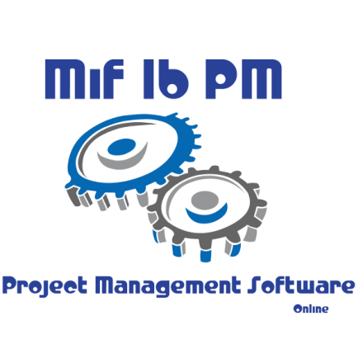

Cahier des charges

Logiciel de gestion de projet

« MIF16 PM »

Introduction

Dans le cadre de l'UE MIF16 et en accord avec nos professeurs nous avons décidé de réaliser une application de gestion de projets amateurs. Elle aura pour objectif de permettre le bon déroulement d'un ou plusieurs projets et de rendre accessible à tous leur gestion. Nous avons choisi de destiner notre projet à des équipes amateurs ou associatives, et non au milieu professionnel. Ainsi nous nous focaliserons sur la simplicité d'utilisation, même pour un public non informaticien, et toutes les fonctionnalités dont on peut avoir besoin basiquement dans n'importe quel type de projet.

# Description générale du projet

Ce projet répond au nom de « MIF 16 PM».

Notre application s’articule autour de quatre grands axes :

* Les projets
* Les tâches
* Les utilisateurs
* La communication

Elle se présentera sous la forme d'un service Web, développé en PHP (via le frameworks cakePHP) avec une interface classique (HTML / CSS / Javascript).

# Objectifs principaux

Les objectifs principaux de notre outil de gestion de projet reprennent les quatre grands axes définis plus haut. Il nous parait donc important dans un premier temps de pouvoir :

* Gérer les utilisateurs
  + Créer un profil
  + Interagir avec un projet(le rejoindre, en créer)
  + Affection des droits selon le statut de l’utilisateur
* Gérer les tâches d’un projet
  + Assigner les tâches
  + Créer un planning
  + Changer l’avancement ou le contenu d’une tâche
* Gérer les projets
  + Définir le projet / les limites
  + Gestion de l’équipe
  + Créer des tâches
* Gérer la communication
  + Mailing List
  + Adresse des membres du projet
  + Lien vers wiki ou google code
  + Organisation réunion via Skype / TeamViewer

# Objectifs Optionnels

# Système de commentaire ou de ticket sur les tâches

# Gestion de droits avancées

# Objectifs Exploitables

# Refonte de l’interface

# Gestion des milestones

# Gestion des versions de fichiers (type SVN)

# Exportation des fichiers (pdf / html…)

# Présentation des différentes fonctionnalités

## Gestion de projets

Cet aspect sera couvert par la possibilité de créer, modifier et gérer des projets. De plus, ils seront subdivisés en une série de tâches, hiérarchisées, qui pourront être ainsi intégrées au sein d'un planning, être assignées aux différents membres du projet et faire l'objet d'un suivi (*feedback*).

Par ailleurs, chaque projet étant unique, une liste de diffusion lui sera associée afin que chaque utilisateur y participant puisse suivre facilement son évolution.

Évidemment, un utilisateur pourra aisément participer à autant de projets qu'il le souhaitera.

Gestion d'utilisateurs

L'application sera multi-utilisateurs, proposera un système d'inscription permettant de participer aux projets, tandis que les utilisateurs anonymes (non-inscrits) n'auront qu'un accès en lecture sur les projets marqués par leurs propriétaires comme publics. De plus, les membres pourront se regrouper en équipes que ce soit pour une tâche, tout un projet, ou plusieurs projets.

Les moyens de communications

# Plusieurs moyens de communications seront à disposition de l’utilisateur. Voici une liste exhaustive de ce qui pourra être mis dans l’application :

# Mailing List

# Commentaires sur les tâches et projets

# Mise en place d’un système de wiki ou/et de forum ?

# Organisation du projet

## Équipe du projet

L’équipe de ce projet est composée de 6 personnes : Benjamin GUILLON (chef de projet), Emmanuel GAUDE, Adrian GAUDEBERT, Emmanuel HALTER, Rémi AUDUON, Mamy RAMINOSOA.

Pour faciliter la gestion de notre projet nous utilisons un espace google code dont voici l’adresse : <http://code.google.com/p/mif16pm/> . C’est sur cet espace qu’est stocké tous les comptes rendus de réunions et documents internes au projet.

Module de développement

* Membres -> 1 journée
* Equipes / Groupes -> 1 journée
* Gestion des projets -> 2 journées
* Gestion des tâches -> 7 journées
* Evènements -> 4 journées
* Planning -> 4 journées
* Communications entre membres -> 7 journées
* Tests, débugage -> 6 journées

Vous trouverez ci-joint avec ce rapport le planning (MIF16PM.jpg) modélisant les différentes tâches que nous allons effectués ainsi que les différents participants à ces premières.